1 简要总结一下，采用哪几种技术手段可以加快存储系统的访问速度？
使用高级缓冲存储器cache
2 一台机器的指令系统有哪几类典型指令？列出其名称。
答：分四大类：数据处理、数据存储、数据传送、程序控制
具体有数据传送类指令、算术运算类指令、逻辑运算类指令、程序控制类指令、输入输出类指令、字符串类指令、系统控制类指令。
四、证明题（10分）
求证：[-y]_{补}=-[y]_{补} (mod 2^{n+1})
证明：由于[x+y]_{补} = [x]_{补} + [y]_{被}， 令x= -y，则0 = [0]_{被} = [-y]_{被} + [y]_{被}
所以[-y]_{补}=-[y]_{补}
五、设计题（12分）
现给定与门、或门、异或门三种芯片，其中与门、或门的延迟时间为20ms，异或门的延迟时间为60ns。
⑴请写出一位全加器（FA）的真值表和逻辑表达式，画出FA的逻辑图。
逻辑表达式：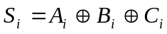
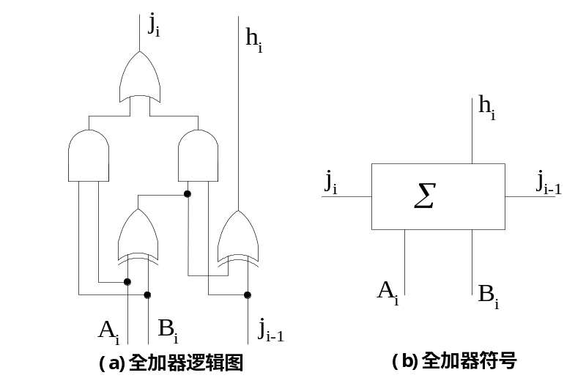
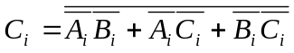
A_{i} | B_{i} | C_{i} | S_{i} | C_{i+1}
0 | 0 | 0 | 0 | 0
0 | 0 | 1 | 1 | 0
0 | 1 | 0 | 1 | 0
0 | 1 | 1 | 0 | 1
1 | 0 | 0 | 1 | 0
1 | 0 | 1 | 0 | 1
1 | 1 | 0 | 0 | 1
1 | 1 | 1 | 1 | 1
FA逻辑图中J_{i}即C_{i+1}，h_{i}即S_{i，}J_{i-1}即C_{i}

